МИНИСТЕРСТВО НАУКИ И ВЫСШЕГО ОБРАЗОВАНИЯ РОССИЙСКОЙ ФЕДЕРАЦИИ   
федеральное государственное автономное образовательное учреждение высшего образования   
«САНКТ-ПЕТЕРБУРГСКИЙ ГОСУДАРСТВЕННЫЙ УНИВЕРСИТЕТ АЭРОКОСМИЧЕСКОГО ПРИБОРОСТРОЕНИЯ»

КАФЕДРА № 6

ОТЧЕТ   
ЗАЩИЩЕН С ОЦЕНКОЙ

ПРЕПОДАВАТЕЛЬ

|  |  |  |  |  |
| --- | --- | --- | --- | --- |
| ассистент |  |  |  | Е. А. Гущина |
| должность, уч. степень, звание |  | подпись, дата |  | инициалы, фамилия |

|  |
| --- |
| ОТЧЕТ О ЛАБОРАТОРНОЙ РАБОТЕ |
| Проведение измерений видеоизмерительной машиной | |
| по курсу: ЦИФРОВАЯ МЕТРОЛОГИЯ |

РАБОТУ ВЫПОЛНИЛ

|  |  |  |  |  |  |
| --- | --- | --- | --- | --- | --- |
| СТУДЕНТ ГР. № | М021 |  |  |  | П.А. Носуленко |
|  |  |  | подпись, дата |  | инициалы, фамилия |

Санкт-Петербург 2023

**Цель работы:** измерение контура детали.

**Исходные данные**:

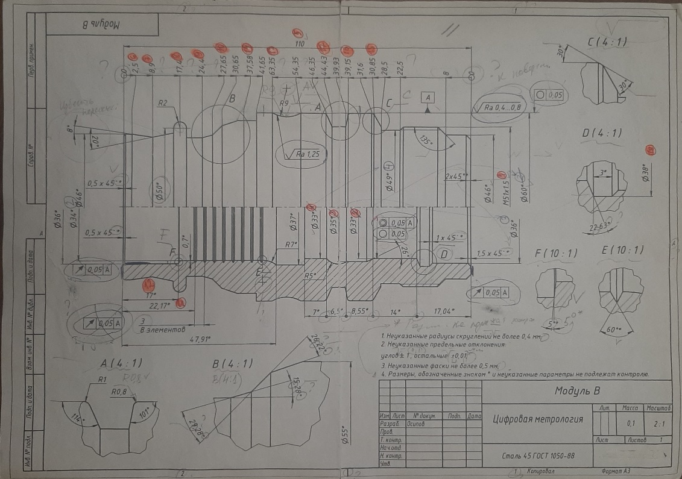

Рисунок 1 – Схема типовой детали для измерения контурографом

**Ход работы**:

Алгоритм подготовки и проведения измерения типовой детали:

1. Анализ чертежа детали;
2. Настройка и калибровка;
3. Настройка и измерение шероховатости детали профилометром;
4. Вывод протокола измерений.

Согласно алгоритму подготовки и проведения измерений типовой детали, выполняем работу.

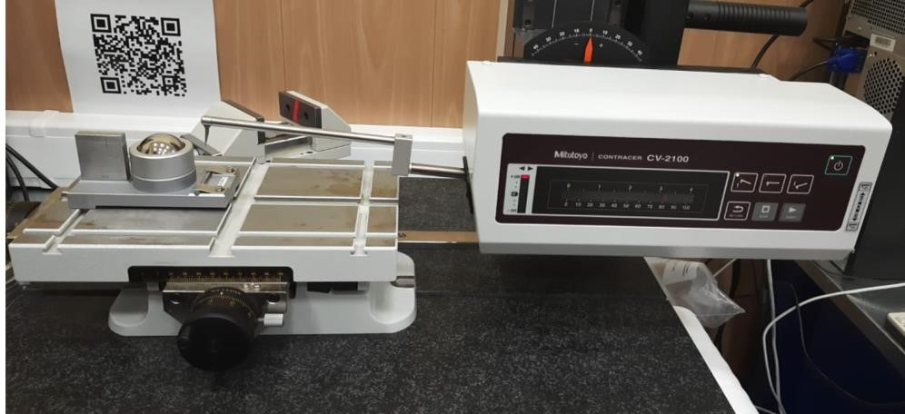

Рисунок 2 – Калибровочная мера на рабочем столе прибора

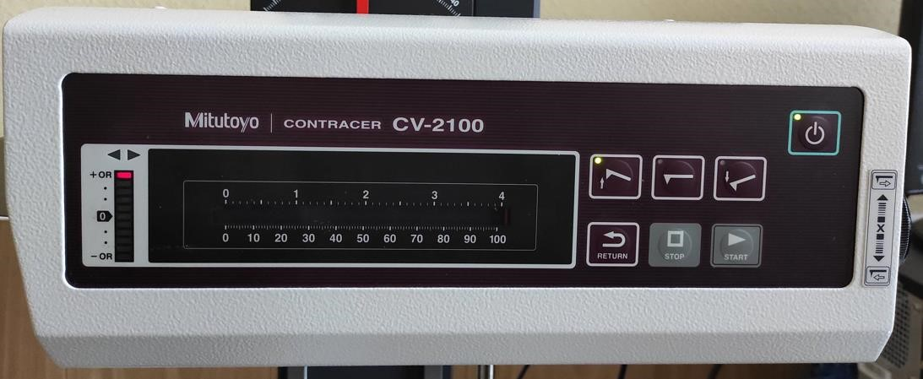

Рисунок 3 - Блок управления контурографом

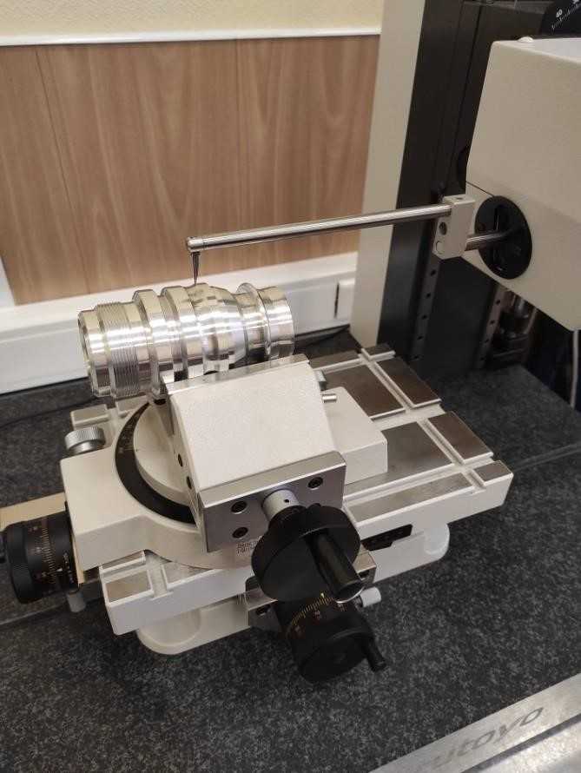

Рисунок 4 – Закрепленная на рабочем столе контурографа деталь для измерения контура детали

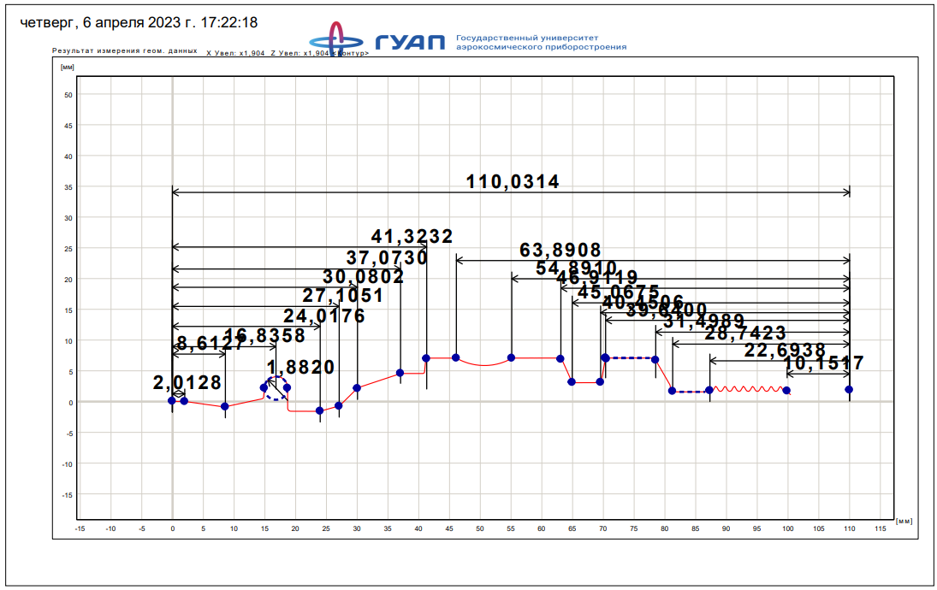

Рисунок 5 – 1 часть протокола

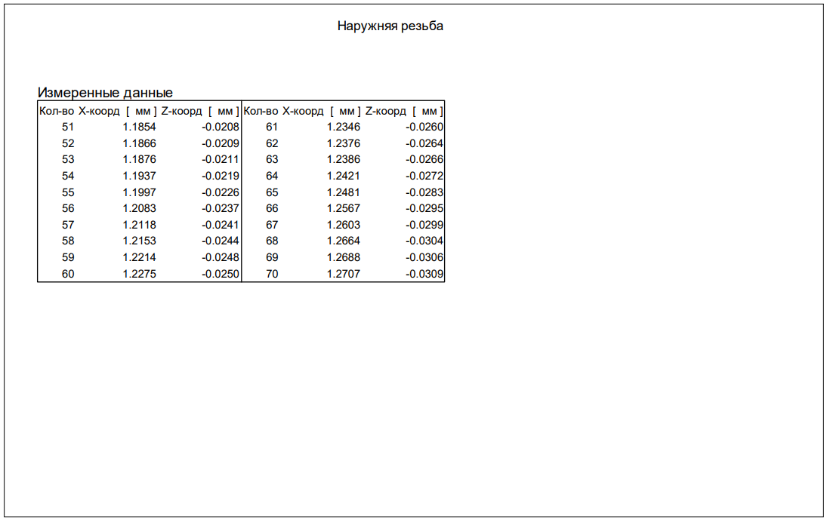

Рисунок 6 – 2 часть протокола

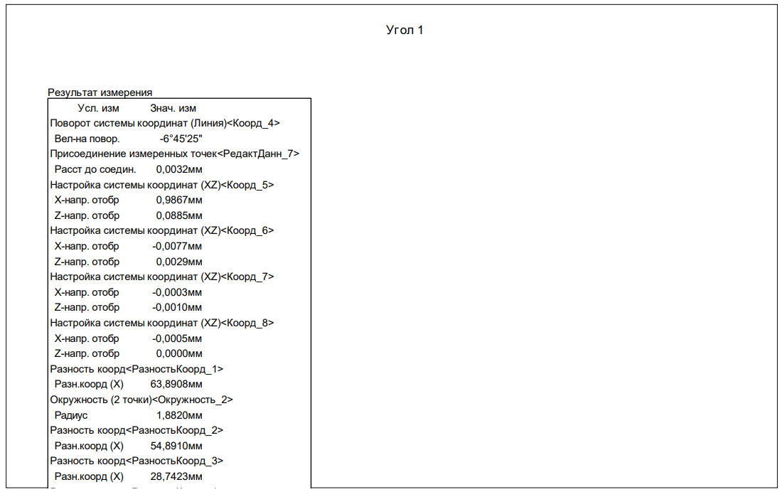

Рисунок 7 – 3 часть протокола

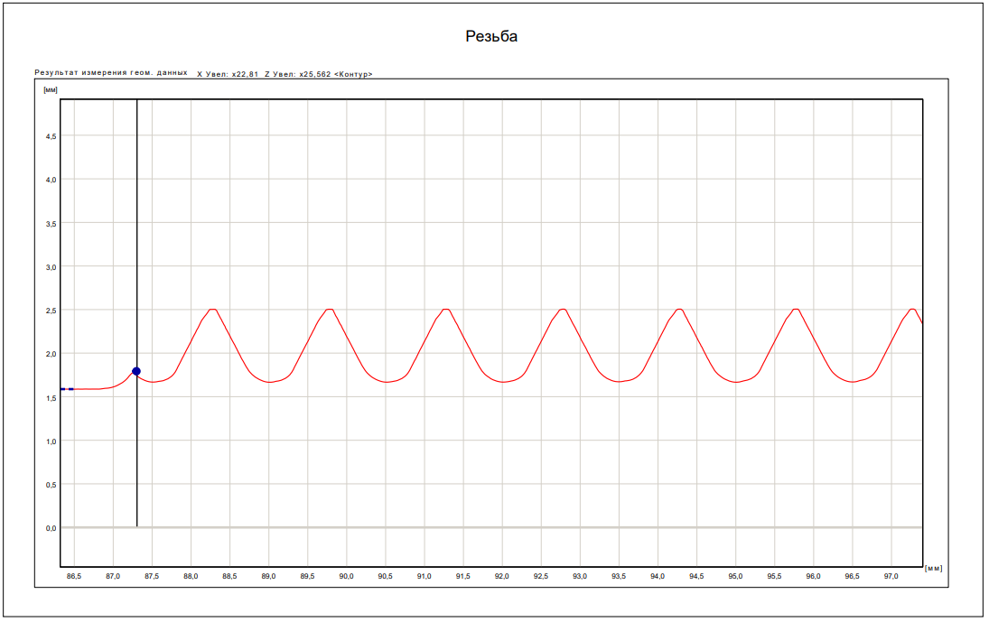

Рисунок 8 – 4 часть протокола

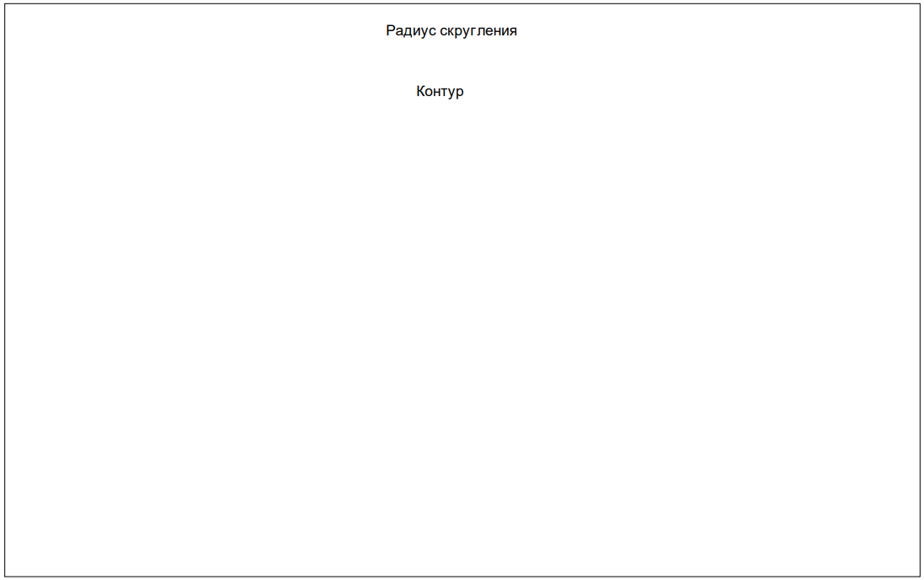

Рисунок 9 – 5 часть протокола

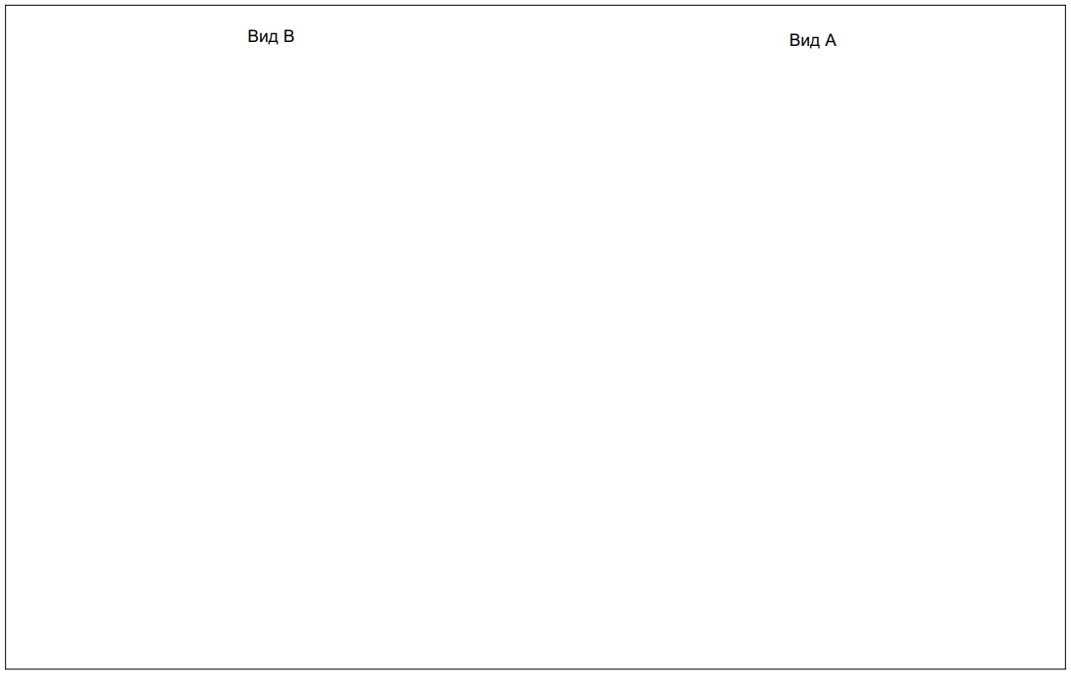

Рисунок 10 – 6 часть протокола

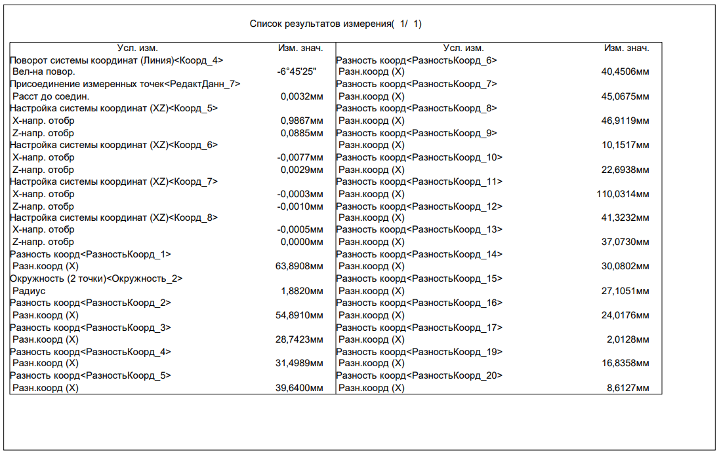

Рисунок 11 – 7 часть протокола

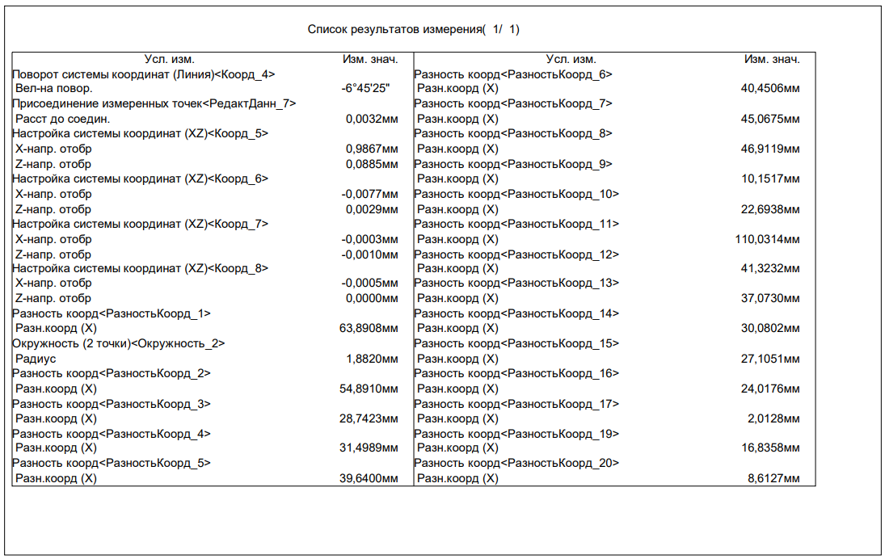

Рисунок 12 – 8 часть протокола

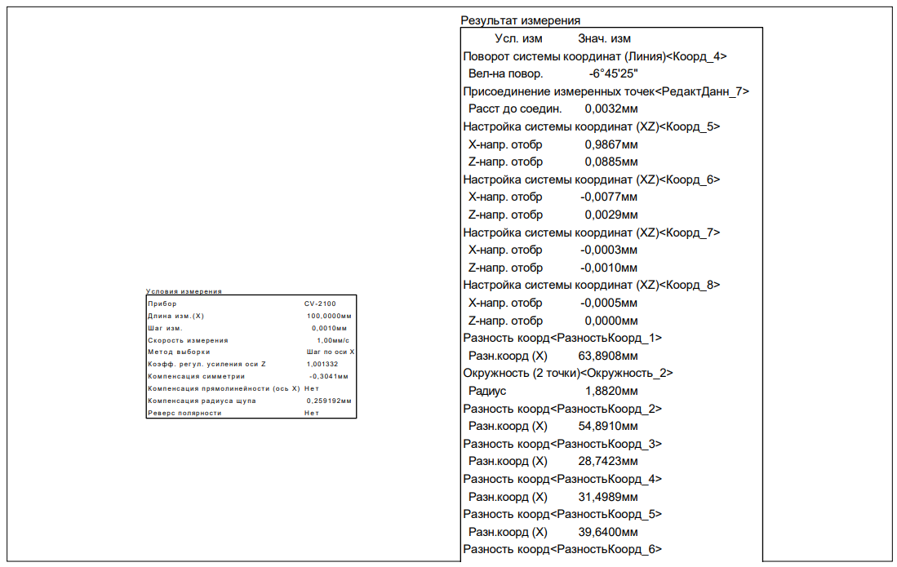

Рисунок 13 – 9 часть протокола

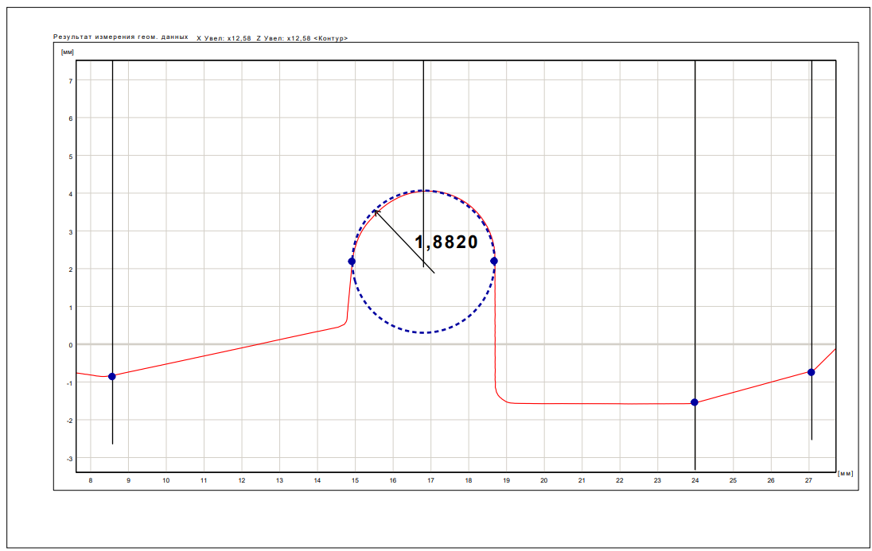

Рисунок 14 – 10 часть протокола

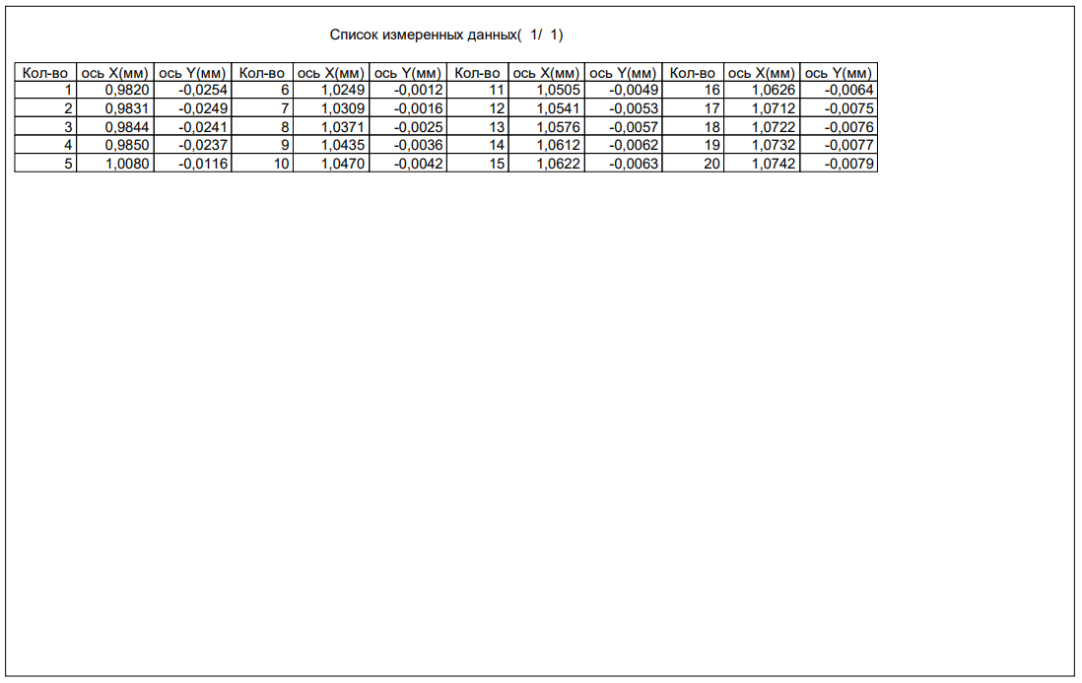

Рисунок 15 – 11 часть протокола

Из имеющимся данным из протокола можно сделать вывод о том, что использованная для измерения деталь не совпадает по контурам.

**Вывод**: в результате выполнения данной работы были изучены принципы работы контурографа и произведены измерения детали.